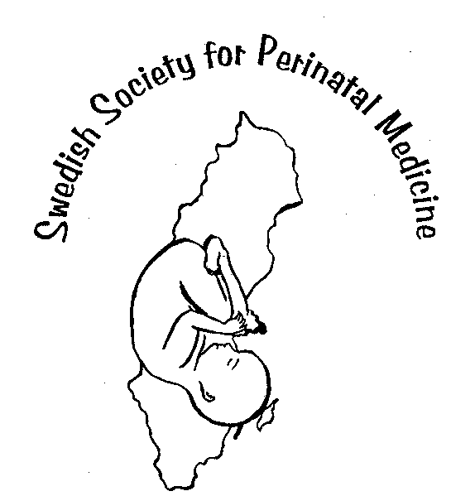

Svensk Förening för Perinatalmedicin

37:e Svenska Perinatalmötet

26-27 oktober, 2017

Svenska Läkaresällskapet
Klara Östra Kyrkogata 10 Stockholm

Program

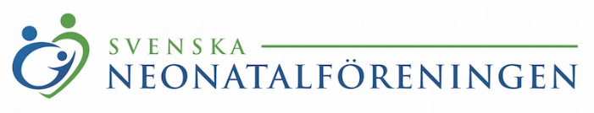

Torsdag 26 oktober:

09.00 – 09.25 Samling, kaffe

09.25 – 09.30 Välkomstord av föreningens ordförande Karin Pettersson

09.30 – 11.00 Symposium: Hematologisk sjukdom hos mor och barn

Maternell anemi: Britta Landin
Maternell tromocytopeni: Gisela Wegnelius

Neonatal anemi och trombocytopeni- evidens, riktlinjer och kunskapsluckor: Emöke Deschmann

Paneldebatt Transfusionsgränser
Magnus Göransson, Emöke Deschmann, Magnus Domellöf

11.00 – 12.00 Instrumentell förlossning, risker för mor och barn
Kristina Pettersson och Mikael Norman
Moderator: Gunilla Ajne
12.00 – 13.00 Lunch

13.00 – 13.20 Utdelning av Lilla Barnets Fonds forskningsanslag

13.20 – 14.45 Fria föredrag

14.45 – 15.15 Kaffe, utställning

15.15 – 15.45 Ny professor presenterar sin verksamhet:
Anna-Karin Wikström

15.45 – 16.15 Årsmöte, Svensk Förening för Perinatalmedicin
Alla välkomna!

16.15 – 17.15 Årsmöte, Svenska Neonatalföreningen
Alla nuvarande och blivande neonatologer är välkomna!

19.30 - Middag på Piperska Muren

Fredag 27 oktober:

08.30 – 10.00 Fria föredrag

10.00 – 10.30 Kaffe, utställning

10.30 – 11:10 Mikrobiota: Lars Engstrand-
Vilken betydelse har mikrobiota-överföring från mor till barn?

11.15- 12.00 Symposium: Svårt neurologiskt sjuk mor/barn
Det nyfödda barnet: utredning av det neurologiskt svårt sjuka nyfödda barnet
Niklas Darin

12.00 – 13.00 Lunch

13.00 – 14.00 Symposium forts. Den svårt neurologiskt sjuka gravida kvinnan
Karin Pettersson

14.00 – 14.30 Högtidsföreläsning: Jens Schollin

14.30 – 14.45 Prisutdelning för bästa föredrag
Avslutning

14.45 - Kaffe

